JC-803D 土壤重金属采样器

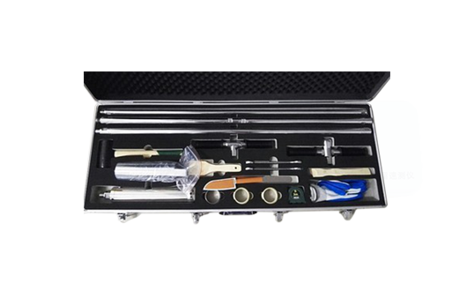
一、产品介绍
在传统操作中，重金属分析采样时，先用金属工具采样，然后用竹刀刮去与金属工具接触的部分。操作比较繁琐。为简化采样操作，我们设计了土壤重金属分析专用采样器。
二、产品参数
产品规格
采样直径5cm、一次采样长度20cm，一次单点采样量1kg左右
标准配置
不锈钢采样管1个、PVC衬片20个、工程塑料切割头2个、不锈钢切割头2个、采样管固定器1个、心型壤土钻头1个、100cm延长杆1个、50cm延长杆1个、T型手柄1个、击打手柄1个、吸能锤1个、竹刀1把、竹铲1个、扳手2个、3米钢卷尺1个、刮刀1把、手套1副、铝箱包装
三、产品特点
1、不锈钢采样管内置PVC衬片；
2、外配工程塑料切割头，保证所采样品不与金属接触；
3、闭合圆环切割头特别双凸设计，既减小采样阻力，又减小土样压缩率；
4、采样管与切割头之间螺纹连接，避免切割头脱落；
5、另外，还配有不锈钢切割头，用于采集原状土样。
聚创环保为您提供全面的技术支持和完善的售后服务！详情咨询：0532-67705503！

